**Урок 29 Аналіз контрольної роботи №2. Явище інерції. Інертність тіла. Маса тіла**

**Мета уроку:**

**Навчальна.** Надати учням уявлення про особливості взаємодії тіл, про інертність, про явище інерції, ввести поняття маси.

**Розвивальна.** Розвивати вміння застосовувати знання для пояснення конкретних явищ.

**Виховна.** Виховувати інтерес до предмета.

**Хід уроку**

**І. ОРГАНІЗАЦІЙНИЙ ЕТАП**

**II. АНАЛІЗ КОНТРОЛЬНОЇ РОБОТИ**

**III. АКТУАЛІЗАЦІЯ ОПОРНИХ ЗНАНЬ ТА ВМІНЬ**

Автомобіль мчить дорогою, у небі літає птах, куля для боулінгу котиться по доріжці.

Завдяки чому триває кожен із цих рухів?

Чи існує якась причина виникнення цих рухів?

Чи потрібно взагалі щось, щоб підтримувати рух?

Чому швидкість руху одних тіл змінюється, а інших — залишається незмінною?

Спробуємо відповісти на ці запитання.

**IV. ВИВЧЕННЯ НОВОГО МАТЕРІАЛУ**

Причиною рухів, які ми з вами побачили є ***взаємодія тіл.***

Із взаємодією тіл ми зустрічаємося на кожному кроці.

Наприклад, хокейна шайба, що лежала на льоду, після удару ключкою ***змінює свою швидкість***.

Спортсмен розтягує тятиву спортивного лука. У цьому випадку взаємодія руки й тятиви призводить до ***зміни форми тятиви, тобто її розмірів.***

Вантаж, підвішений до пружини, розтягує її, тобто тут також ***взаємодія тіл викликає деформацію.***

**Висновок** (запис у зошит). **У природі тіла взаємодіють між собою. Результатом взаємодії є зміна швидкості взаємодіючих тіл або форми та розмірів.**

Два великі вчені, давньогрецький учений Аристотель та італієць Галілео Галілей, на питання: ***«Що необхідно для того, щоб швидкість тіла була незмінною?»*** — дали абсолютно різні відповіді. ***Аристотель: «Тіло потрібно штовхати». Галілей: «Тілу не потрібно заважати».***

Спробуємо розв’язати цю суперечку, яка тривала століттями.

З точки зору здорового глузду Аристотель дійшов розумного висновку. Для того, щоб тіло рухалось потрібно його штовхати. Але наприкінці XVI ст. видатний італійський учений Ґалілео Ґалілей, провівши досліди зі скочуванням кульок похилим жолобом та здійснивши уявний експеримент спростував твердження Аристотеля.

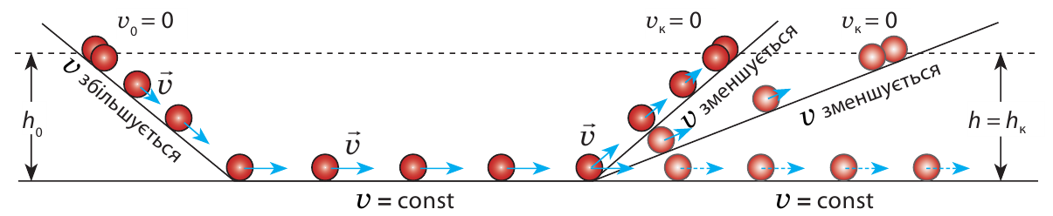

Він помітив:

***Коли куля котиться по похилій площині вниз, її швидкість збільшується.***

***А коли куля котиться нагору, її швидкість зменшується.***

Ґалілей поставив запитання: ***«Як буде рухатися кулька горизонтальним гладеньким жолобом, коли руху нічого не заважатиме?».*** (тобто не діятимуть сила тертя та інші сили, або їх дія буде скомпенсована)

***Відповідь була несподіваною: кулька рухатиметься прямолінійно з незмінною швидкістю.***

Кажуть, що при таких умовах тіло рухається за інерцією.

**Інерція — це явище зберігання швидкості руху тіла за відсутності або скомпенсованості дії на нього інших тіл.**

Дайте відповіді на запитання:

*Поїзд різко загальмував. Куди покотилося яблуко, що лежало на столику в купе?*

*Чому на поворотах необхідно зменшувати швидкість автомобіля, мотоцикла, велосипеда?*

*Людина вистрибнула з нерухомого човна на берег. Чому човен став рухатися від берега?*

*Чому при пострілі із гвинтівки приклад потрібно щільно притискувати до плеча?*

*Чому важко утримувати шланг, з якого під напором б'є вода?*

Ми з повсякденного життя знаємо:

* Щоб кинути камінець, ми певний час діємо на нього рукою.
* Воротар зупиняє футбольний м’яч не миттєво, а витрачає на це час.

У фізиці таку властивість тіл називають інертністю. Дану властивість мають усі тіла.

**Інертність — властивість тіла, яка полягає в тому, що для зміни швидкості руху тіла внаслідок взаємодії потрібен час.**

**Маса тіла — це фізична величина, яка є мірою інертності тіла.**

За одиницю маси в Міжнародній системі одиниць (СІ) узято **кілограм:**

**[m]= кг.**

Де 1 кг маса еталона (зразка), яким служить зроблений зі спеціального сплаву циліндр, що зберігається в Міжнародному бюро мір і ваг у Франції. Приблизно можна вважати, що 1 кг дорівнює масі 1 л прісної води.

Крім кілограма використовують також кратні та частинні одиниці маси, наприклад:

1 т = 1000 кг = 1·103 кг

1 г = 0,001 кг = 1·10-3 кг

1 мг = 0,000 001 кг = 1·10-6 кг

Для визначення маси тіла використовують терези та ваги.

**Зв’язок мас тіл, що взаємодіють зі змінами їх швидкостей.**

Якщо візки є однаковими за масою, то вони наберуть однакові швидкості, а тому від’їдуть на однакову відстань від початкового положення.

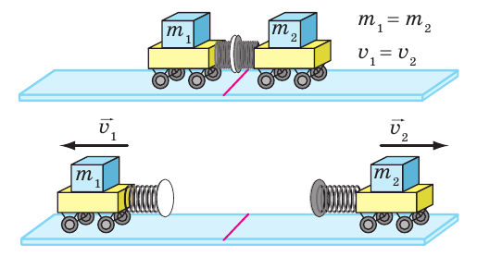

Якщо один із візків має більшу масу, то він набуде меншої швидкості і, відповідно, пройде меншу відстань від початкового положення.

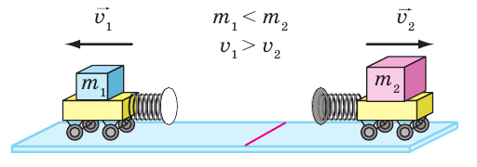

Численні досліди переконливо свідчать:

**У разі будь-якої взаємодії двох тіл відношення мас тіл дорівнює оберненому відношенню змін швидкостей їхніх рухів:**

$$\frac{m_{1}}{m_{2}}=\frac{v_{2}}{v_{1}}$$

***Зверніть увагу!*** Можливо, учні вашого класу мають високу математичну підготовку то потрібно розглянути більш загальний вигляд.

Розглянемо два тіла з масами ***m1*** та ***m2***, що рухаються назустріч один одному з швидкостями ***v01*** та ***v02****.* Після взаємодії перше тіло стало рухатись зі швидкістю ***v1***, а друге - ***v2***. Дослідним шляхом було встановлено, що:

Де ***m1*** та ***m2***— маси тіл; ∆***v1*** та ∆***v2****.* — зміни швидкостей рухів тіл.

$$∆v_{1}=v_{1}-v_{01}$$

$$∆v_{2}=v_{2}-v_{02}$$

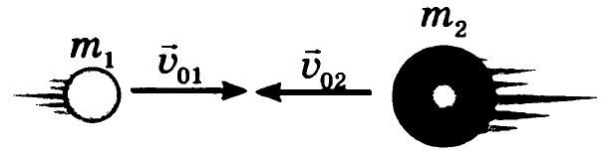

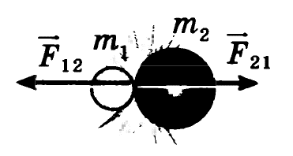

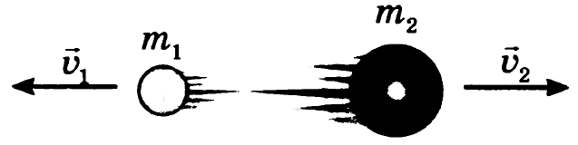

**V. ЗАКРІПЛЕННЯ НОВИХ ЗНАНЬ ТА ВМІНЬ**

**Розв’язування задач**

1. З гармати масою 3 т вистрілили в горизонтальному напрямку ядром масою 20 кг. При цьому ядро набуло швидкості 300 м/с. Якої швидкості набула гармата при віддачі?

|  |  |
| --- | --- |
| ***Дано: $$m_{1}=3 т=3000 кг$$ $$m_{2}=20 кг$$ $$v_{2}=300 м/с$$*** | ***Розв’язання $$\frac{m_{1}}{m_{2}}=\frac{v_{2}}{v_{1}}$$ $m_{1}∙v_{1}=m_{2}∙v_{2}$***  *=> $v_{1}=\frac{m_{2}∙v_{2}}{m_{1}}$ $$v_{1}=\frac{20 кг ∙300 м/с}{3000 кг}=2 м/с$$*  ***Відповідь: $v_{1}=2 м/с$*** |
| $$v_{1}- ?$$ |

1. Хлопчик масою 40 кг стрибнув із нерухомого човна на берег. Швидкість хлопчика 3 м/с. Якою є маса човна, якщо він набрав швидкість, що дорівнює 2 м/с.

|  |  |
| --- | --- |
| ***Дано: $$m_{1}=40 кг$$ $$v_{1}=3 м/с$$ $$v_{2}=2 м/с$$*** | ***Розв’язання $$\frac{m_{1}}{m_{2}}=\frac{v_{2}}{v_{1}}$$ $m_{1}∙v_{1}=m_{2}∙v_{2}$***  *=> $m_{2}=\frac{m_{1}∙v_{1}}{v_{2}}$ $$m_{2}=\frac{40 кг ∙3 м/с}{2 м/с}=60 кг$$*  ***Відповідь: $m_{2}=60 кг$*** |
| $$m_{2}- ?$$ |

1. Куля масою 10 г, що летить горизонтально, потрапила в дерев’яний брусок масою 500 г, що лежав на гладкій горизонтальній поверхні, і застрягла в ньому. Якою була швидкість кулі, якщо брусок після пострілу набув швидкості 10 м/с? {Відповідь: 510 м/с)

***Бесіда за питаннями***

*1. Наведіть приклади взаємодії тіл.*

*2. Що таке інерція?*

*3. Дайте визначення інертності.*

*4. Маса: означення, позначення, одиниці вимірювання, прилад для вимірювання.*

*5. Як пов’язані відношення мас двох тіл, що взаємодіють з відношенням змін швидкостей їх рухів?*

**VІ. ПІДБИТТЯ ПІДСУМКІВ УРОКУ**

**VIІ. Домашнє завдання**

Вивчити § 14-15, Вправа 14 (7), 15 (3, 5)

Виконане Д/з відправте на Human,

Або на електрону адресу Kmitevich.alex@gmail.com